1.登录教务管理系统（http://jwglxt.qau.edu.cn）—成绩管理—查询分析统计—05.所得学分及绩点统计，如下图：
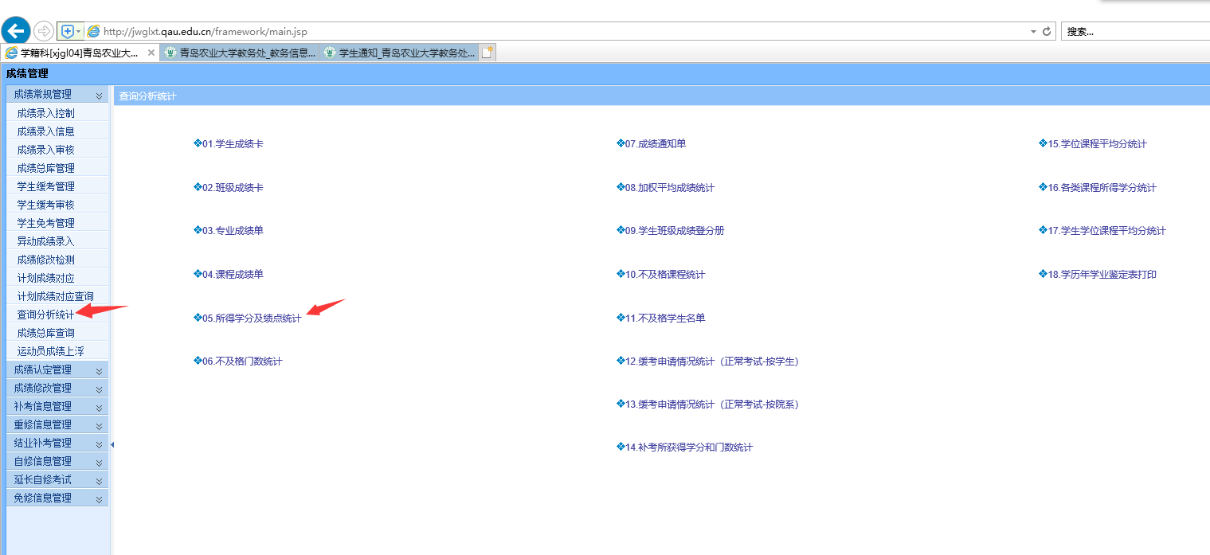

2.数据来源选择“成绩总库”，起始学期、结束学期不指定学期，其他默认，输入学号即可查询
